Конспект занятия: «Наш дом»

Цель: установление эмоциональной связи в группе, настрой на работу, включение в работу,
расширение кругозора, знакомим детей с профессией архитектора, развиваем мышление, рассказываем о составляющих частях дома.
Материал: имитация чертежа дома, два картонных дома, разрезанных на составляющие, иллюстрации различных домов, игрушечный объёмный домик.

Воспитатель начинает рассказывать начало сказки: «Жили-были лиса да заяц. У лисы избушка ледяная, а у зайца – лубяная». Ребятки, а кто знает, что весной произошло с домом лисицы, когда солнышко стало припекать? После ответов детей подметим как важен материал из которого строят дом. Вспомним также сказку «Три поросёнка».
Давайте посмотрим из каких материалов возводят дома, строения. Перечисляем и демонстрируем: деревянные, каменные, бетонные
Ребятки, что есть общего у всех домов? (Окна, двери, стены, крыша и фундамент под землёй).
А кто строит дом? (Строители). Но ведь прежде чем построить дом его надо нарисовать, начертить, всё рассчитать, чтобы он не упал, не дал тещин. Кто же этим занимается? Ответы детей. Архитектор! Дословно с греческого языка можно перевести как «главный строитель».
Именно он продумывает, рассчитывает, чертит будущий дом. От него зависит, как будет выглядеть дом или какое-нибудь здание, например, торговый центр. Нужно сделать и красиво, и надёжно. Это интересная и сложная, ответственная и творческая работа. Ребята, как вы думаете дом строят сверху или снизу? (Снизу). Воспитатель предлагает по рисунку (чертежу) архитектора
построить дом.
У воспитателя готово минимум 2 варианта частей дома, чтобы ребята могли подумать какой верный. Перед тем как каждый раз прикрепить составляющую дома (можно на магнитной доске) дети должны выбрать правильный вариант.
Итак, сначала закладывается фундамент под землёй. Он должен быть ровный, надёжный. Воспитатель на магните крепит нарисованный фундамент). 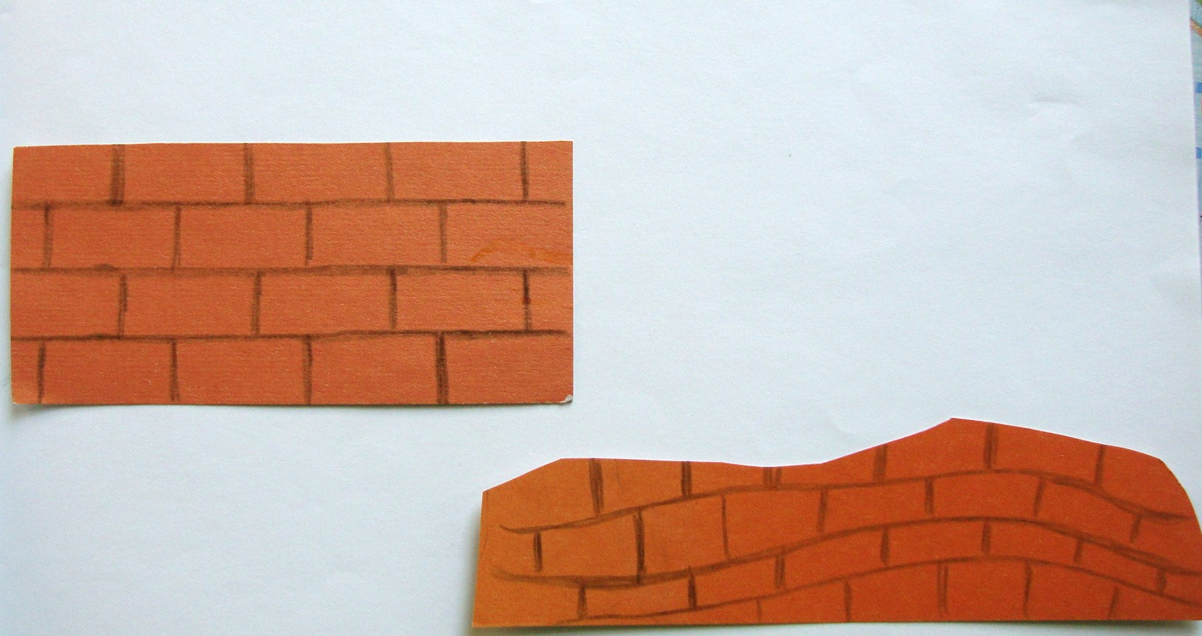

Далее возводятся стены (Воспитатель просит выбрать в соответствии с чертежом стену, прикрепляет стены). 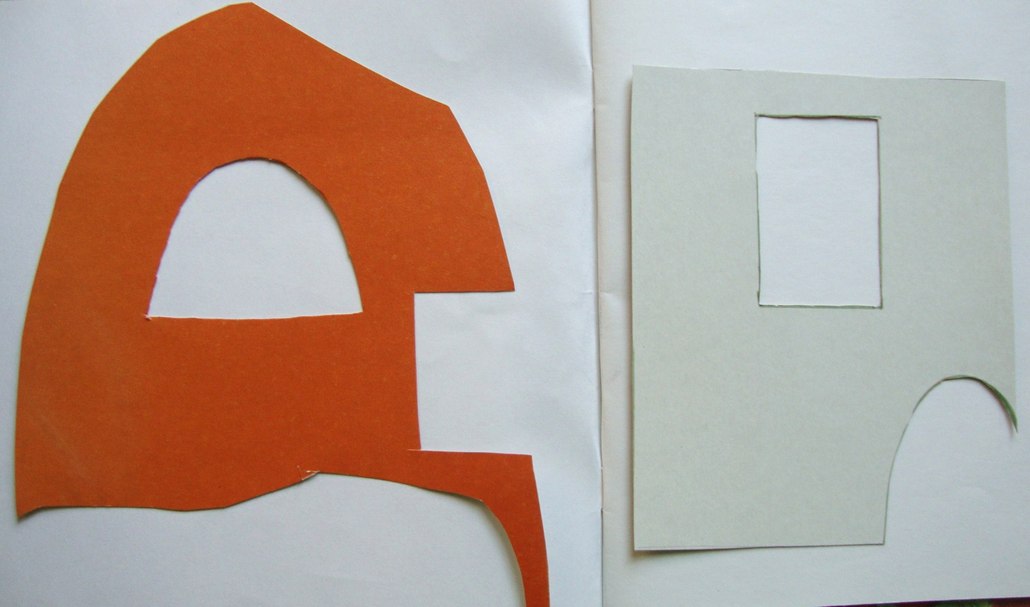

Выбрать соответствующую чертежу крышу (сверху крепим крышу) 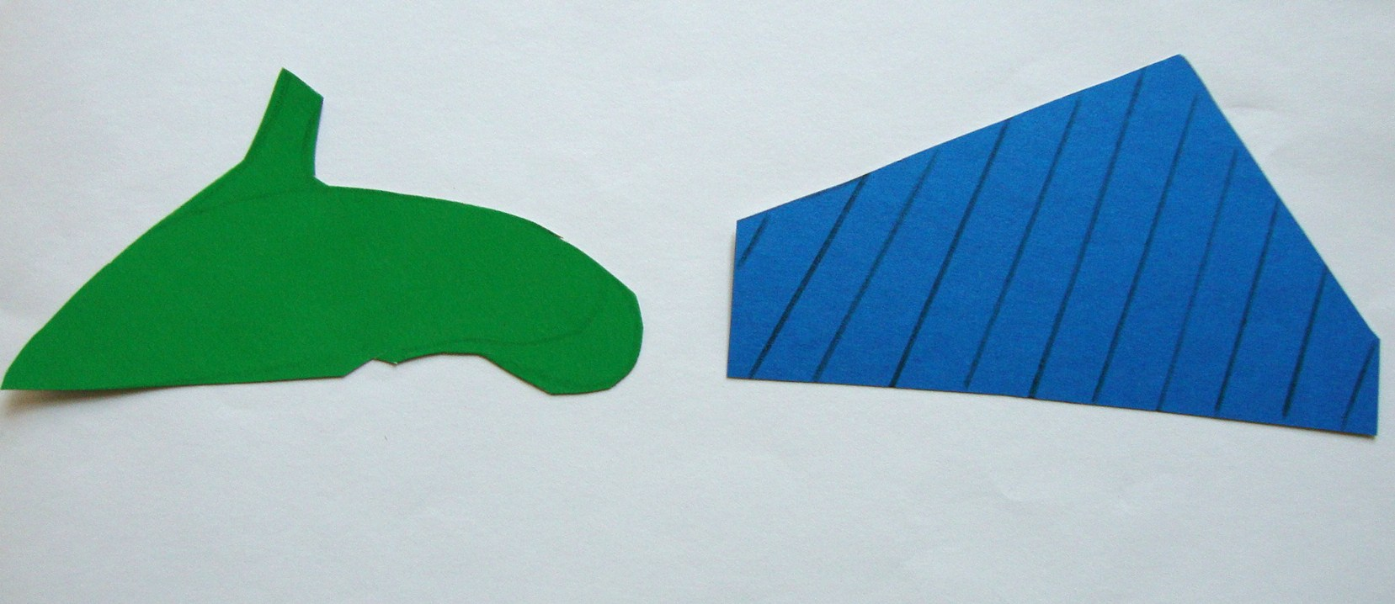

Вставляем окно и дверь-выберем и эти детали по чертежу (прикрепляем).
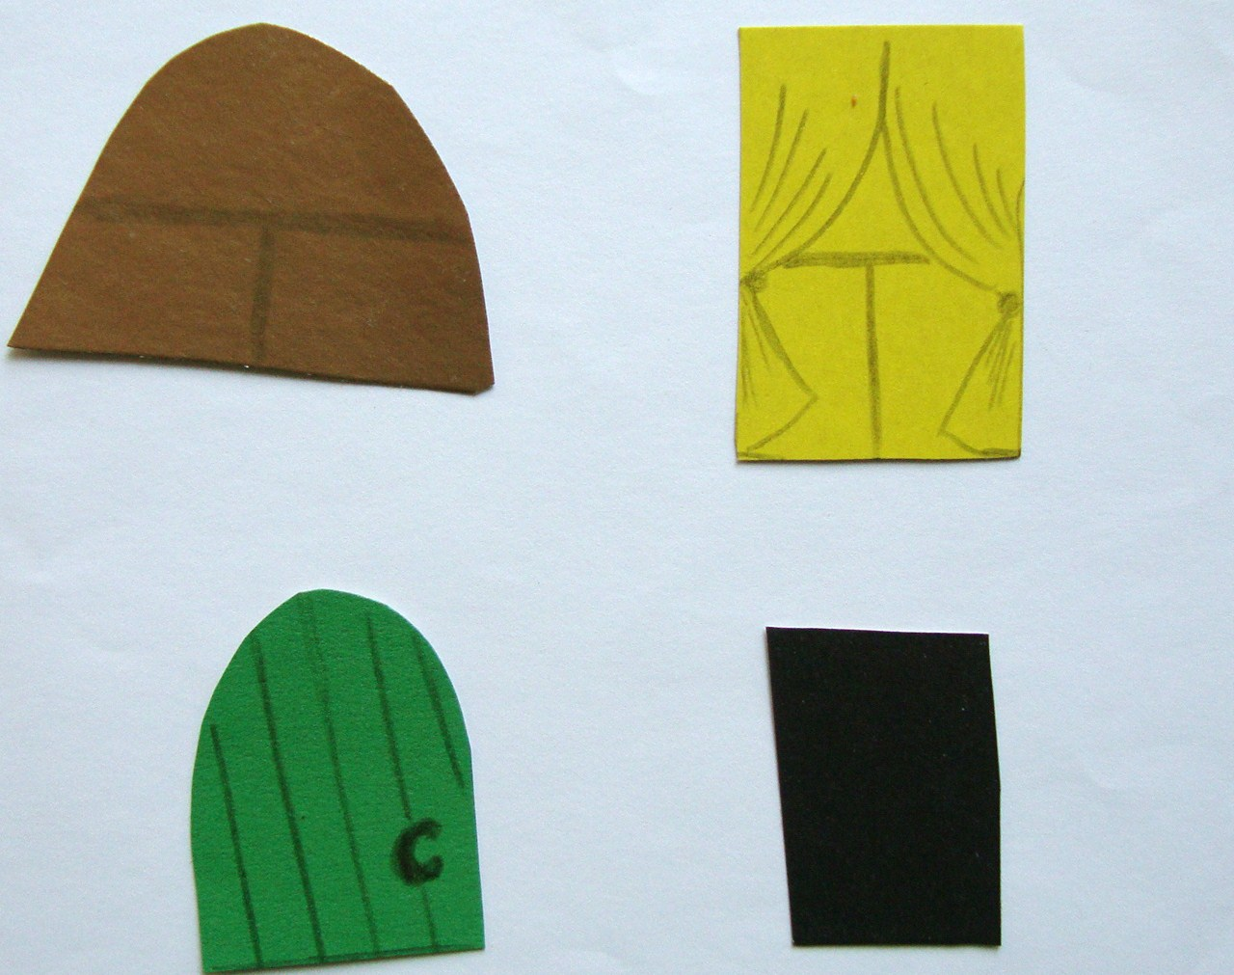
Хвалим деток за помощь в постройке дома. Вот что у нас получилось (см. фото ниже)
Все элементы дома в точности по размеру и форме чертежа архитектора.
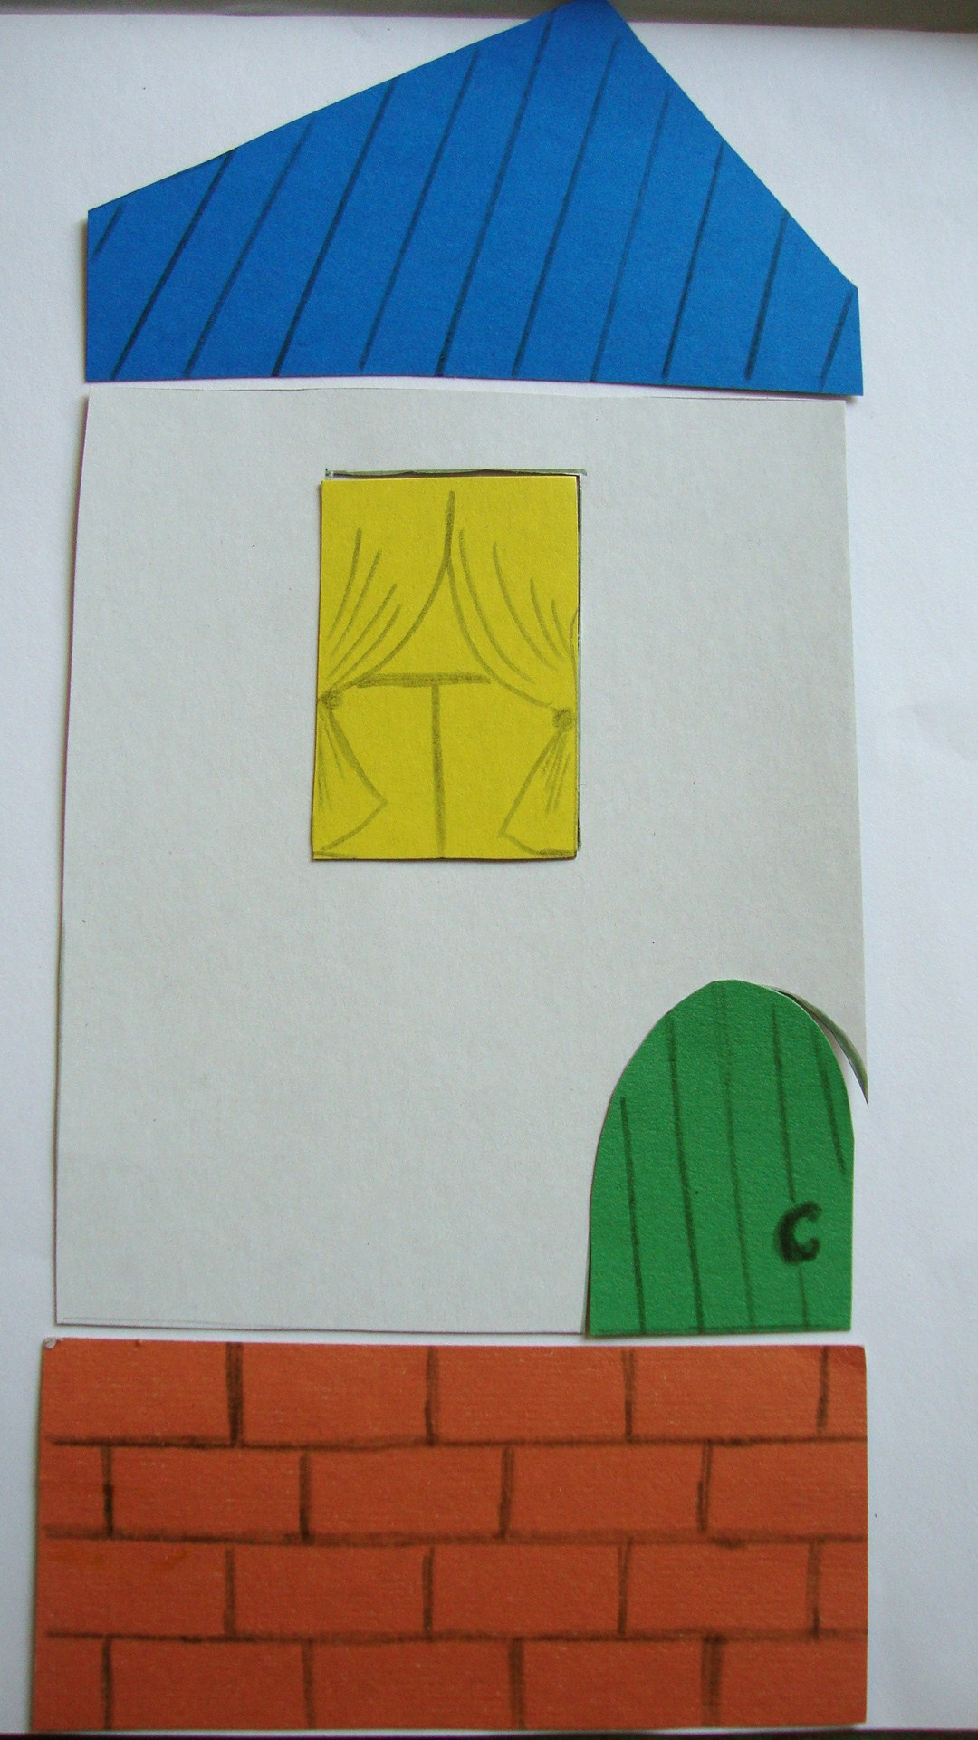

2 Возьмём игрушечный домик, важно, чтобы он был объёмный.

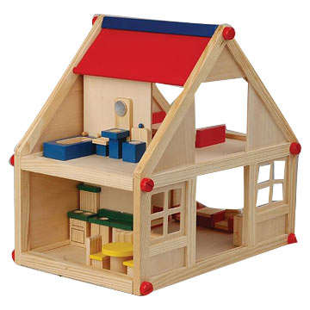

Расскажем, что передняя часть-это фасадная или фронтальная. Бывает у дома терраса или веранда - летняя открытая (без стен) пристройка к дому, зданию.
Подчеркнём, что какой по высоте будет первый и второй этаж, сколько окон, какая форма крыши-это тоже продумывает архитектор, а строители строят так, как он начертит.
Объясним детям, что важно не только хорошо относиться к своему дому, но и к другим домам: не бить окна, не мусорить в подъезде, не царапать стены. Много труда люди вложили в постройку каждого дома, каждого строения, давайте уважать труд других людей!

Архитекторы должны уметь очень хорошо считать, давайте и мы с вами поучимся.

Игра.
У оленя дом большой (руки скрещены над головой, показываем рога, затем широко их разводим).
Он глядит в своё окошко. (2 руки согнуты в локтях сначала горизонтально, а потом вертикально, изобразим окно).
Заяц по лесу бежит,(руки согнуты в локтях и изображаем, что бежим на месте)
В дверь ему стучит! (Кулачком стучим, словно в дверь)
- Стук, стук дверь открой, (Кулачком стучим, словно в дверь)
Там в лесу охотник злой! (Рука согнута в кулачке, большой палец оттопырен, показываем назад, а потом словно прицеливаемся из ружья).
- Заяц, заяц забегай,(Показываем рукой жест, означающий, что можно войти).
Лапу мне давай! (Протягиваем руку вперёд).

Игра
Материал: 10 маленьких различных игрушек, карточки с цифрами, 10 белых или цветных листов бумаги. Лист с заданием.

Воспитатель раскладывает в ряд 10 листов бумаги (если есть 10 свободных стульчиков, то можно использовать их). И говорит, что наши игрушки, пришли в театр, но вот незадача, на стульчиках нет номеров (можем представить, что бумага – это как раз «стульчики»-места). У каждой игрушки есть свой билетик с номером, надо отсчитать сначала соответствующее количество мест и «посадить» игрушку на её место.
Воспитатель раздаёт по «билетику» - карточке с цифрой детям и выдаёт по одной игрушке. Дети по очереди подходят, отсчитывают до необходимой цифры, кладут билетик перед «сидением», а игрушку сажают.
Далее вместе с воспитателем считаем от 1 до 10 уже по выложенным 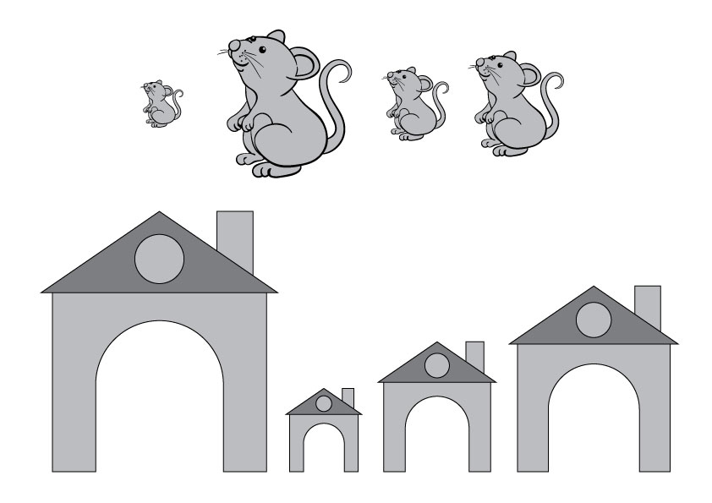 карточкам.

Воспитатель раздаёт задания и просит для каждой мышки подобрать подходящий ей по размеру домик (нарисовать линию, соединяющую мышку и домик). Начинаем от самых больших, заканчиваем самыми маленькими, или наоборот.

Работа с предметом

Цель: развитие координации движения и логики, закрепление навыков конструирования, расширение знаний о профессии строителя и архитектора, повтор понятий выше-ниже.
Материал: кубики большие и маленькие.

Воспитатель предлагает построить башню. У кого будет самая большая и устойчивая башня? Время ограничено. Напомним детям, что снизу должен быть фундамент и он должен быть устойчивый. Для этого деткам надо сообразить, что снизу надо поставить большие кубики, а сверху поменьше. После того как время истекло, смотрим у кого башня больше. Попробуем подуть на башни сбоку на верхние кубики изо всех сил-падают? У кого фундамент был из маленьких кубиков, они могут упасть. Делаем вывод: архитектор должен правильно рассчитать и нарисовать картинку (чертёж) будущего дома, а строители правильно по чертежу построить. Фундамент должен быть прочным и устойчивым.

Пальчиковая гимнастика

Я по лестнице иду, (Идём «указат». и средним пальцами «по лестнице».)
Свой этаж я сам найду. (То же самое другой рукой.)
Там я знаю дверь моя, (Рисуем в воздухе прямоугольник.)
Сам её открою я. (Изображаем «поворот ключа» и «открываем дверь».)

Постановка руки

Цель: готовим руку к письму.
Материал: рабочие листы с изображением дома, обычные графитные карандаши.
Расскажем детям о том, что очень важно, чтобы стены дома были прямые, чтобы он не упал, фундамент должен быть ровный. Забор тоже красиво смотрится, когда он ровный и прямой. Окошечки должны быть красивыми одинаковыми. Предложим детям аккуратно по линиям обвести наш дом и все предметы по пунктиру.
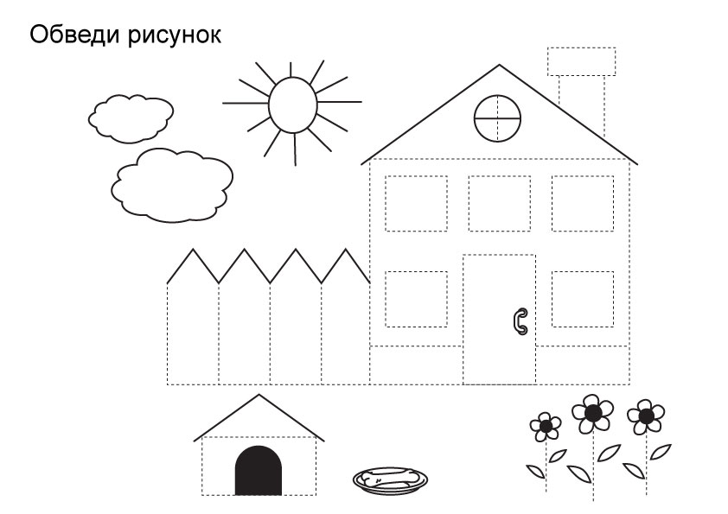

Творчество

Материал: пластилин, коробочка картонная- заготовка для дома, зелёный картон.
Рассказать деткам о том, что сегодня они сами смогут сделать вот такую избушку!
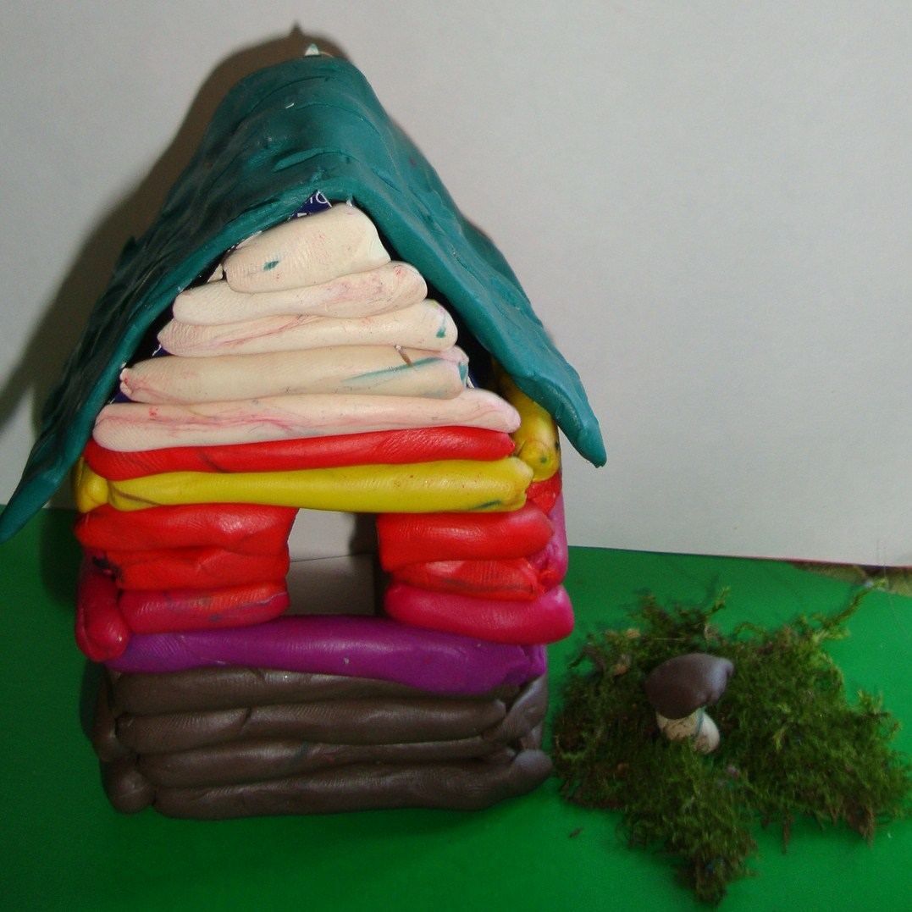
Ход работы: 1. Из маленькой коробочки вырежем заготовку.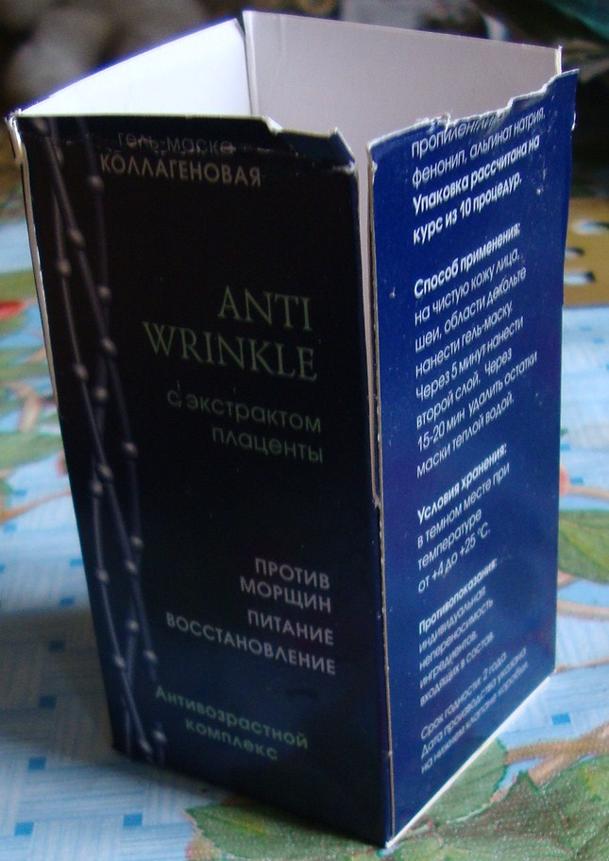2. Сделаем крышу и окошко. Крышу ничем склеивать не надо, так как сверху будет крыша из пластилина. 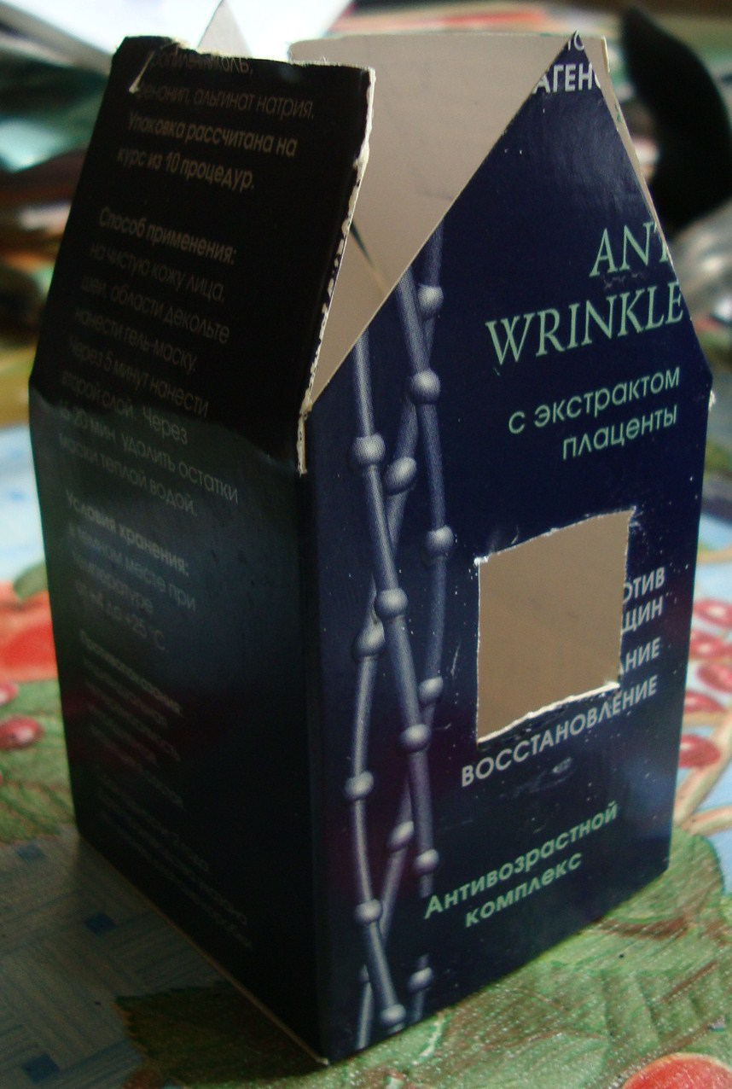Эту часть работы лучше выполнить до начала занятия, так как дети могут не успеть выполнить целиком поделку.
3. Раздаём пластилин заранее сформированный в одинаковые шарики и просим накатать «колбасок»,то есть брёвен для нашей избушки. 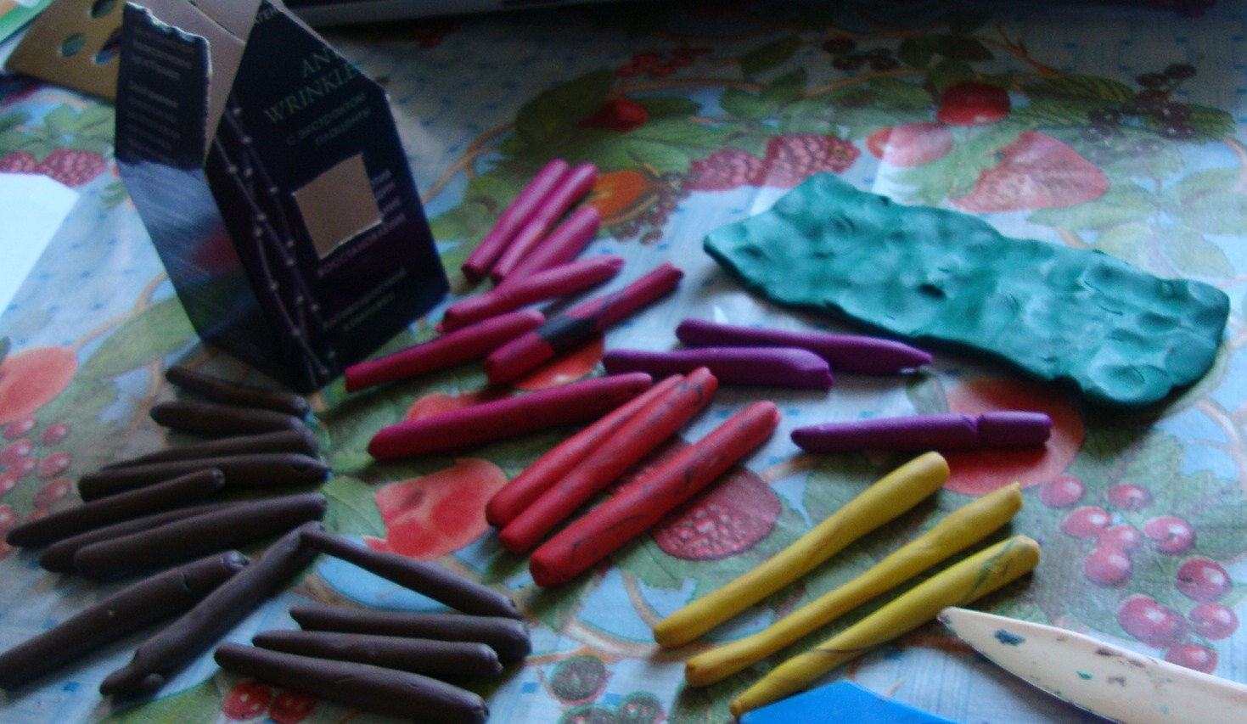
4. Наклеим пластилиновые брёвна и крышу на нашу заготовку-избушка готова! 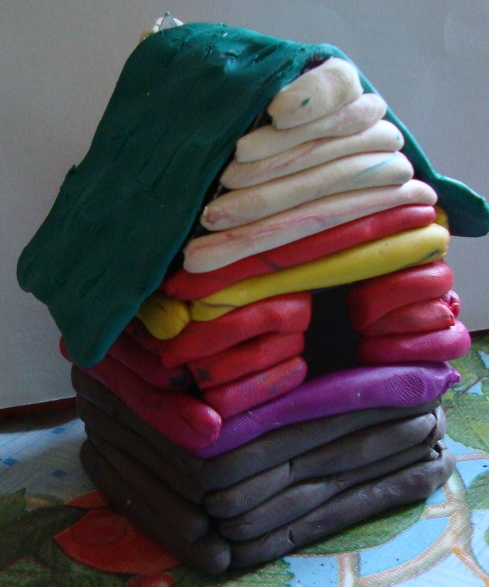Можно выставить её на зелёный картон, словно она на травке. Во время работы можно поспрашивать и напомнить о частях дома, где фасадная часть.

